JVM

01-JVM与Java体系结构

参考书籍
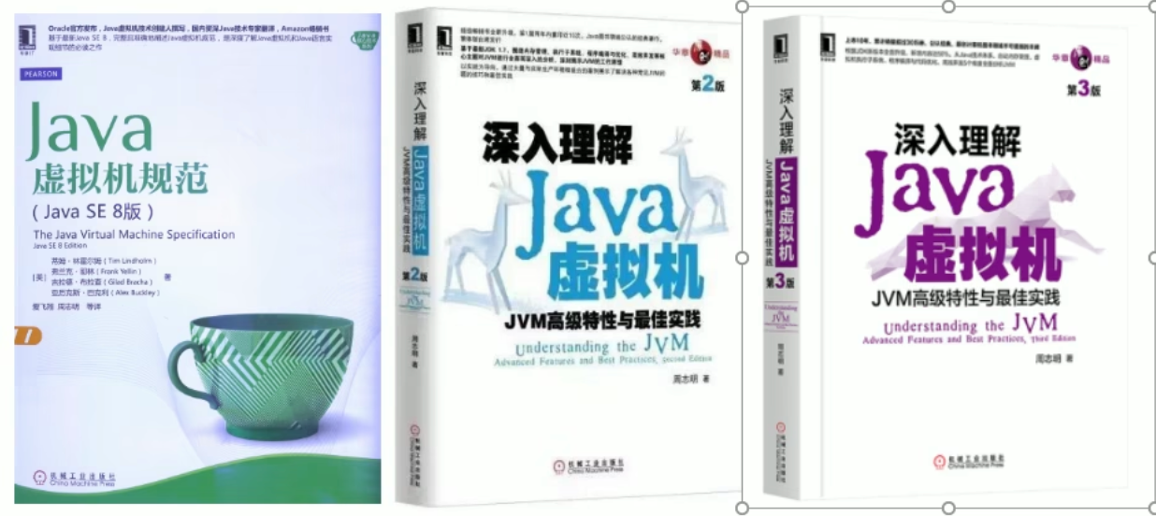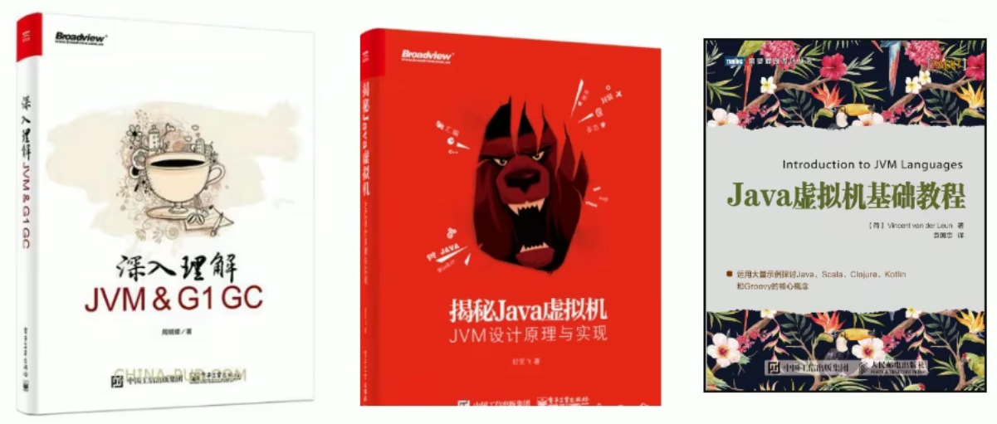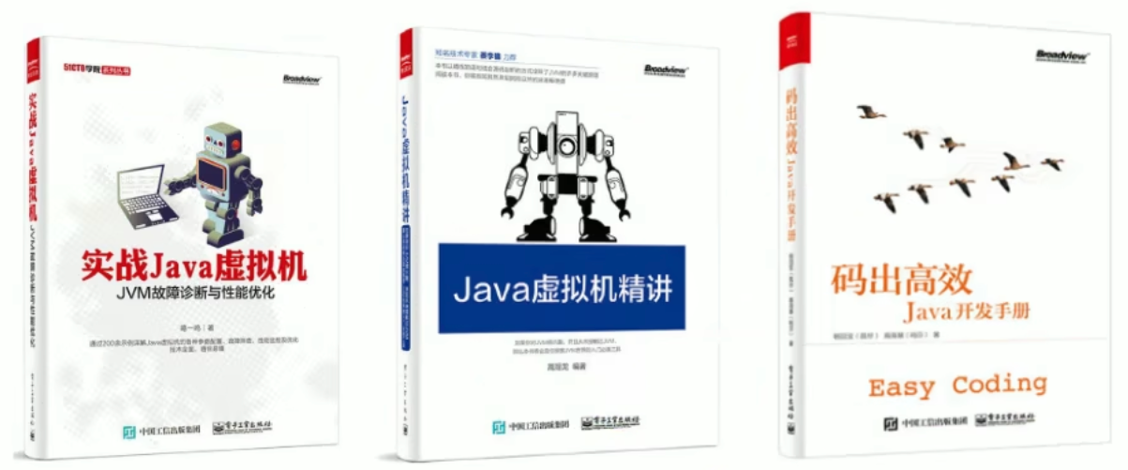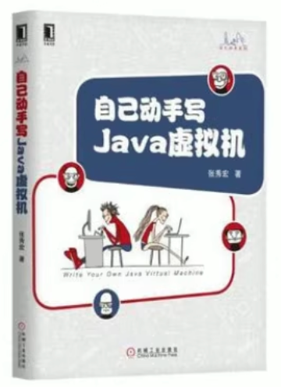

虚拟机与Java虚拟机

虚拟机
- 所谓虚拟机(Virtual Machine), 就是一台虚拟的计算机. 它是一款软件, 用来执行一系列虚拟计算机指令. 大体上,虚拟机可以分为系统虚拟机和程序虚拟机.
- 大名鼎鼎的VIsual Box, VMware就属于系统虚拟机,他们完全是对物理计算机的仿真,提供了一个可运行完整操作系统的软件平台.
- 程序虚拟机的典型代表就是Java虚拟机, 它专门为执行单个计算机程序而设计, 在Java虚拟机中执行的指令我们成为Java字节码指令
- 无论是系统虚拟机还是程序虚拟机,在上面运行的软件都被限制于虚拟机提供的资源中

Java虚拟机
- Java虚拟机是一台执行Java字节码的虚拟计算机, 它拥有独立的运行机制, 其运行的Java字节码也未必由Java语言编译而成.
- JVM平台的各种语言可以共享Java虚拟机带来的跨平台性、优秀的垃圾回收器, 以及可靠的即时编译器.
- Java技术的核心就是Java虚拟机(JVM, Java Virtual Machine), 因为所有的Java程序都运行在Java虚拟机内部

作用
Java虚拟机就是二进制字节码的运行环境, 负责装载字节码到其内部,解释/编译为对应平台上的机器指令执行. 每一条Java指令, Java虚拟机规范中都有详细定义, 如怎么取操作数,怎么处理操作数, 处理结果放在哪里.

特点
- 一次编译, 导出运行
- 自动内存管理
- 自动垃圾回收功能

JVM的位置
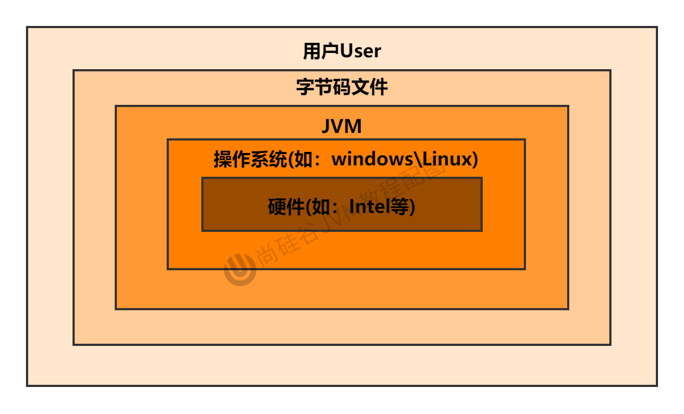
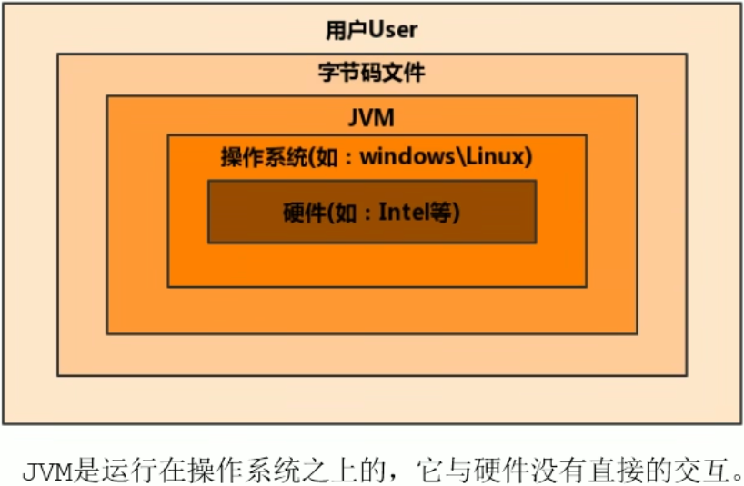
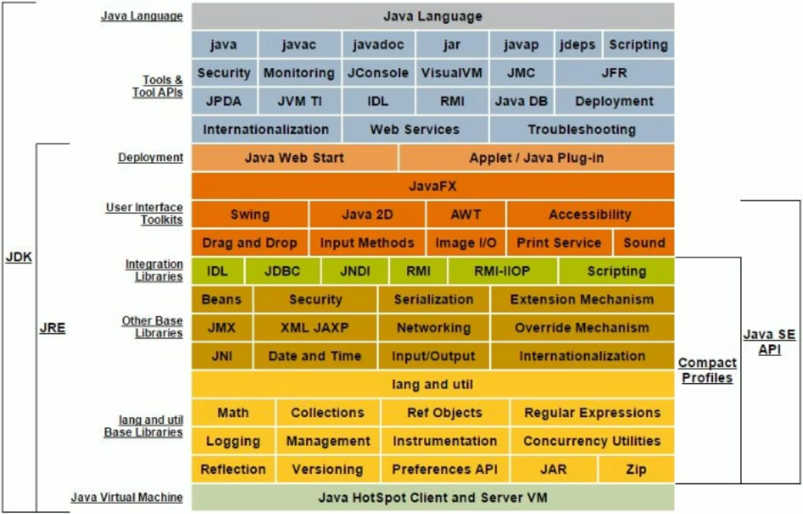

Google的Android系统结构
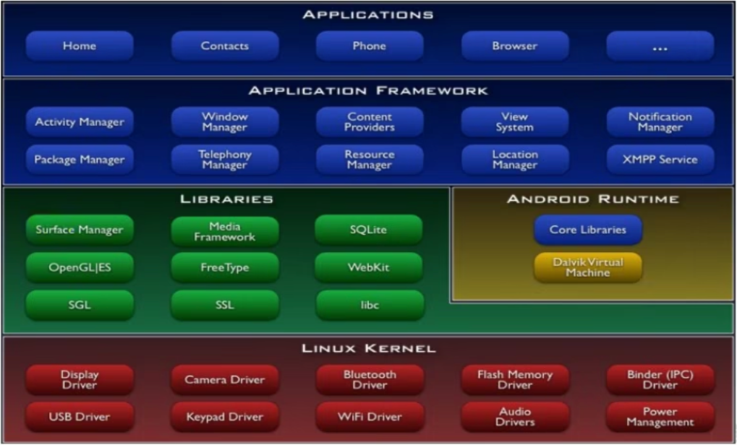

JVM的整体结构
- HotSpot VM是目前市面上高性能虚拟机的代表作之一.
- 它采用解释器与即时编译器并存的架构.
- 在今天, Java程序的运行性能早已脱胎换骨, 已经达到了可以和C/C++程序一较高下的地步.
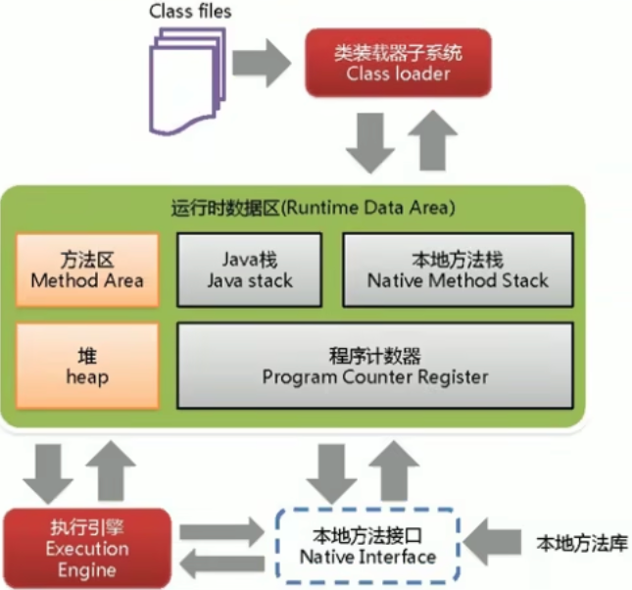

Java代码执行流程
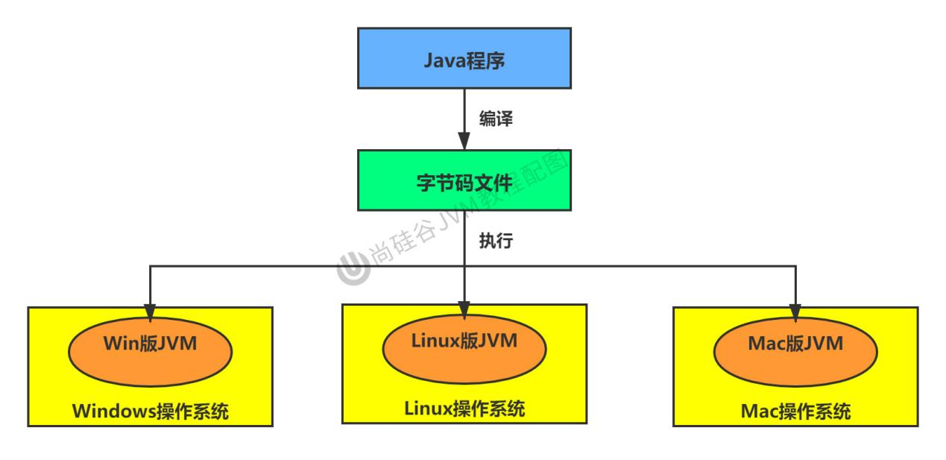
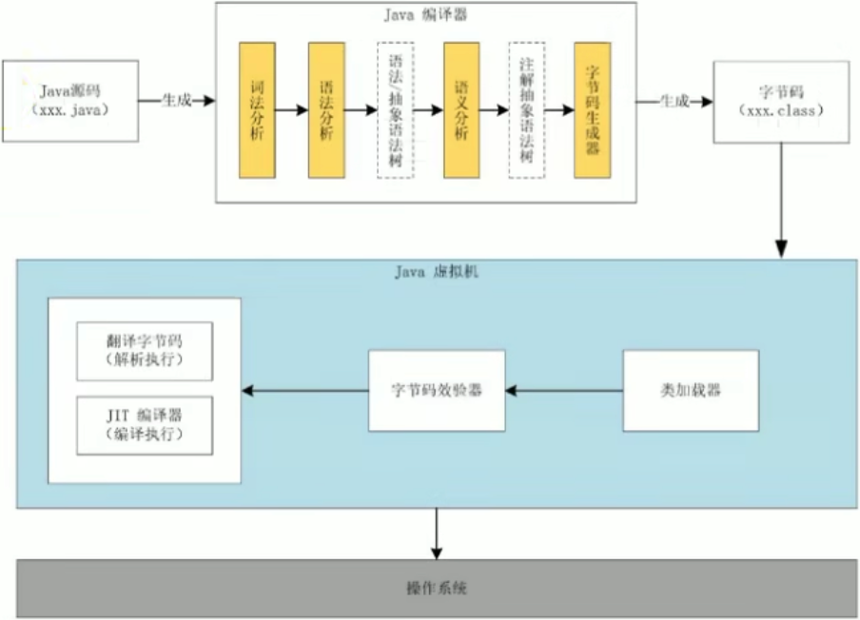

JVM的架构模型
Java编译器输入的指令流基本上是一种基于栈的指令集架构, 另外一种指令集架构则是基于寄存器的指令集架构.
具体来说: 这两种架构之间的区别:
- 基于栈式架构的特点
  - 设计和实现更简单, 适用于资源受限的系统;
  - 避开了寄存器的分配难题: 使用零地址指令方式分配.
  - 指令流中的指令大部分是零地址指令, 其执行过程依赖于操作栈. 指令集更小, 编译器容易实现.
  - 不需要硬件支持, 可移植性更好, 更好实现跨平台
- 基于寄存器架构的特点
  - 典型的应用是x86的二进制指令集: 比如传统的PC以及Android的Davlik虚拟机.
  - 指令集架构则完全依赖硬件, 可移植性差
  - 性能优秀和执行更高效;
  - 花费更少的指令去完成一项操作.
  - 在大部分情况下, 基于寄存器架构的指令集往往都以一地址指令、二地址指令和三地址指令为主, 而基于栈式架构的指令集却是以零地址指令为主.
举例1:
同样执行2+3这种逻辑操作,其指令分别如下:
基于栈的计算流程(以Java虚拟机为例):
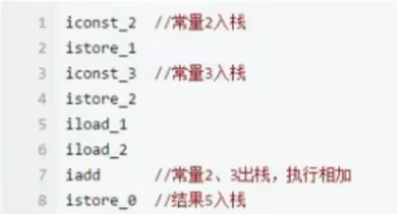
而基于寄存器的计算流程:
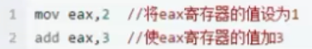

总结:
由于跨平台性的设计, Java的指令都是根据栈来设计的. 不同平台CPU架构不通, 所以不能设计为基于寄存器的. 优点是跨平台, 指令集小, 编译器容易实现, 缺点是性能下降, 实现同样的功能需要更多的指令.

栈的特点:
跨平台性、指令集小、指令多; 执行性能比寄存器差

时至今日, 尽管嵌入式平台已经不是Java程序的主流运行平台了(准确来说应该是HotSpotVM的宿主环境已经不局限于嵌入式平台了), 那么为什么不将架构更换为基于寄存器的架构呢?

JVM的生命周期

虚拟机的启动
Java虚拟机的启动是通过引导类加载器(bootstrap class loader)创建一个初始类(initial class)来完成的, 这个类是由虚拟机的具体实现指定的.

虚拟机的执行
- 一个运行中的Java虚拟机有着一个清晰的任务: 执行Java程序.
- 程序开始执行时它才执行, 程序结束时它就停止.
- 执行一个所谓的Java程序的时候, 真真正正在执行的是一个叫做Java虚拟机的进程.

虚拟机的退出
有如下的集中情况:
- 程序正常执行结束
- 程序在执行过程中遇到了异常或错误而异常终止
- 由于操作系统出现错误而导致Java虚拟机进程终止
- 某县城调用Runtime类或System类的exit方法, 或Runtime类的halt方法, 并且Java安全管理器也允许这次exit或halt操作.
- 除此之外, JNI(Java Native Interface)规范描述了用JNI Invocation API来加载或写在Java虚拟机时, Java虚拟机的退出情况.

JVM发展历程

Sun Classic VM
- 早在1996年Java1.0版本的时候, Sun公司发布了一款名为Sun Classic VM的Java虚拟机, 它同时也是世界上第一款商用Java虚拟机, JDK1.4时完全被淘汰.
- 这款虚拟机内部只提供解释器.
- 如果使用JIT编译器, 就需要进行外挂. 但是一旦使用了JIT编译器, JIT就会接管虚拟机的执行系统. 解释器就不再工作. 解释器和编译器不能配合工作.
- 现在hotspot内置了此虚拟机.

Exact VM
- 为了解决上一个虚拟机问题, JDK1.2时, sun提供了此虚拟机.
- Exact Memory Management: 准确式内存管理
- 也可以叫Non-Conservative/Accurate Memory Management
- 虚拟机可以知道内存中某个位置的数据具体是什么类型。
- 具备现代高性能虚拟机的雏形
- 热点探测
- 编译器与解释器混合工作模式
- 只在Solaris平台短暂使用，其他平台上还是classic vm
- 英雄气短，终被HotSpot虚拟机替换

Sun公司的HotSpot VM
- HotSpot历史
  - 最初由一家名为“Longview Technologies”的小公司设计
  - 1997年，此公司被Sun收购；2009年，Sun公司被甲骨文收购。
  - JDK1.3时，HotSpot VM成为默认虚拟机
- 目前HotSpot占有绝对的市场地位，称霸武林。
  - 不管是现在仍然广泛使用的JDK6，还是使用比例较多的JDK8中，默认的虚拟机都是HotSpot
  - Sun/Oracle JDK和OpenJDK的默认虚拟机
  - 因此本课程中默认介绍的虚拟机都是HotSpot，相关机制也主要是指HotSpot的GC机制。（比如其他两个商用虚拟机都没有方法区的概念）
- 从服务器、桌面到移动端、嵌入式都有应用。
- 名称中的HotSpot指的就是它的热点代码探测技术。
  - 通过计数器找到最具编译价值代码，触发即时编译或栈上替换
  - 通过编译器与解释器协同工作，在最优化的程序响应时间与最佳执行性能中取得平衡

